* **Chức năng liên quan đến sản phẩm :**

+ Hiển thị toàn bộ sản phẩm

Lỗi css nếu ảnh không có hiển thị giá???? :

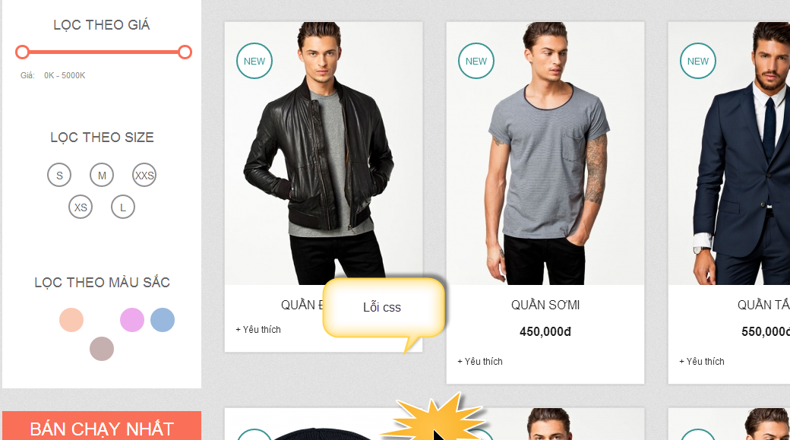

Lỗi gì đây? Cái có giá cái không có giá? Xem lại phần add sản phẩm trong admin xem cái nào bị lỗi, phần add hay là phần hiển thị???

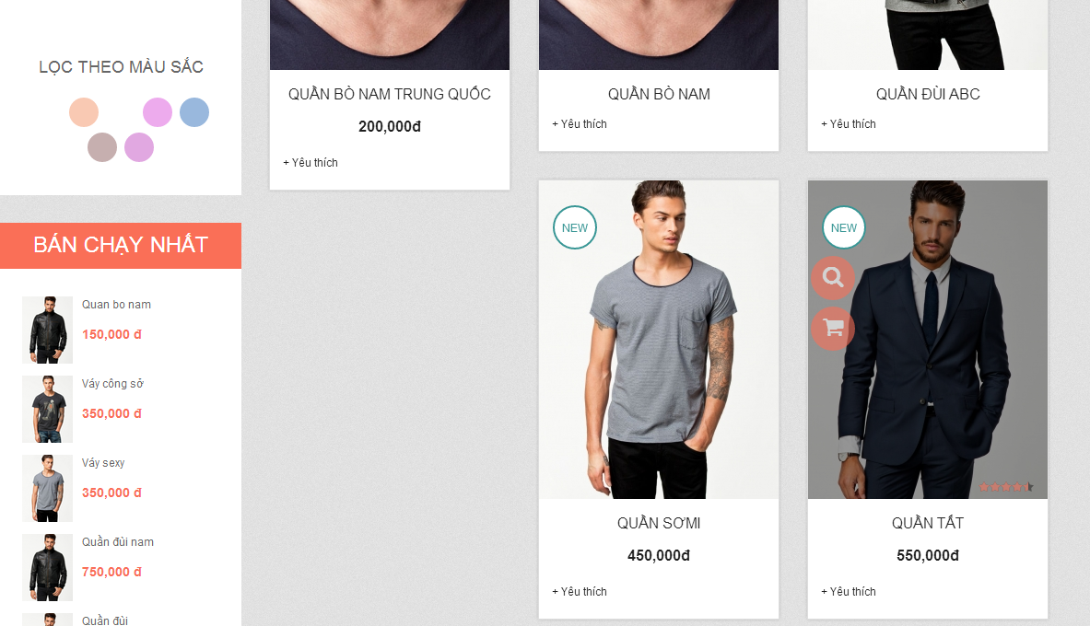

+ Hiển thị sản phẩm theo cateproduct, theo tags và tìm kiếm

OK

+ Chức năng lọc sản phẩm theo tính năng, nơi sản xuất, giá sản phẩm

OK

Lọc sản phẩm xong không thêm được vào giỏ hàng!

+ Chức năng search sản phẩm

Lỗi phân trang trong kết quả tìm kiếm, Lọc hiển thị

Chưa test được yêu cầu nhập thêm giữ liệu mẫu để test

+ Chức năng thêm sản phẩm vào mục yêu thích

OK

+ Chức năng so sánh nhiều sản phẩm

Không có chức năng so sánh

+ Chức năng giỏ hàng

OK

+ Hiển thị chi tiết sản phẩm và các sản phẩm liên quan.

OK

+ Hiển thị các widget sản phẩm yêu thích nhất, sản phẩm bán chạy nhất, cùng các sản phẩm khác cùng chuyên mục

Không có chức năng này trong bistro

+ Mua hàng và thanh toán trực tuyến

Chưa biết url trả về như thế nào và sau khi thanh toán thành công mới xóa đơn hàng.

+ Chức năng rate sản phẩm :

Lỗi phần rate, 1 sản phẩm rate liên tục đc nhiều lần  
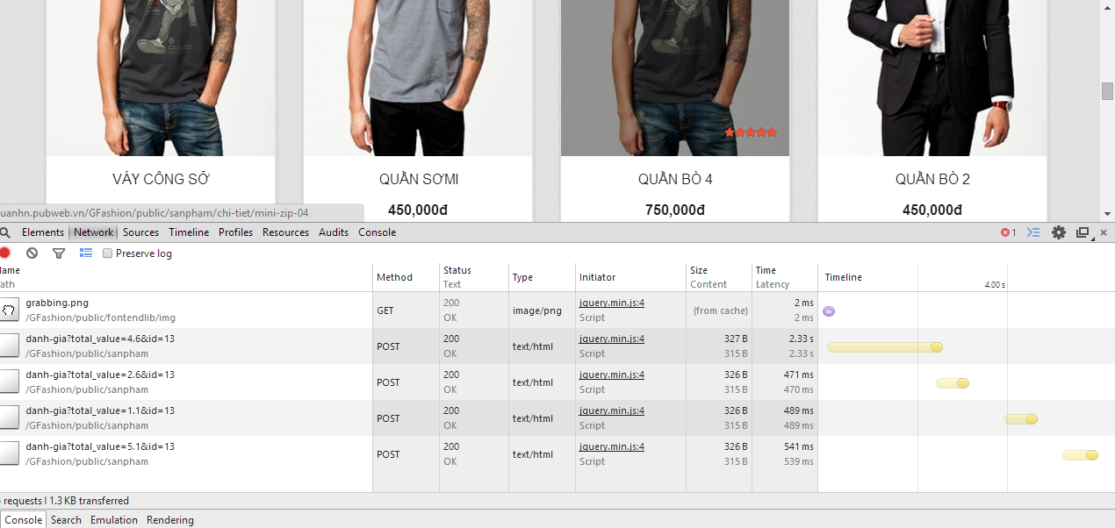

* **Chức năng liên quan đến tin tức**

+ Hiển thị toàn bộ tin tức

Tin tức không sắp xếp theo tin mới nhất thì hiển thị lên trên cùng

+ Hiển thị tin tức theo chuyên mục tin tức, theo tags và tìm kiếm

OK

+ Hiển thị chi tiết tin tức và các tin tức liên quan.

Không có tin tức liên quan

+ Hiển thị các widget tin tức được xem nhiều nhất, tin tức mới nhất.

Không có tin tức được xem nhiều nhất

* **Chức năng liên quan đến tài khoản**

+ Trang đăng nhập, nhớ mật khẩu và đăng ký tài khoản, quên mật khẩu

OK

+ Trang thông tin cá nhân, chỉnh sửa thông tin cá nhân

OK

+ Thông tin mua hàng và xem chi tiết đơn hàng.

OK

+ Chức năng đăng nhập nhanh.

Menu responsive không hoạt động phần đăng nhập và bị lỗi

* **Các trang cơ bản của 1 website**

+ Trang liên hệ

OK

+ Trang giới thiệu

OK

+ Trang FAQs

Chưa có trang FAQs

* **Footer header Logo công ty, chi tiết liên hệ**

**OK**

* **Menu điều hướng**

**OK**

* **Site map**

**Chưa có sitemap**

* **Trang chủ, giới thiệu về công ty**.

**OK**

* **Các chức năng giao tiếp với người dùng**

+ Chức năng tắt bật comment : Hiện tại là tắt bật ở setting, tương lai phát triển tắt bật trên từng sản phẩm chuyên mục

OK

+ Fanpage, like box

OK

* **Javascript, Jquerry, Ajax**

Các chức năng admin:

* + - * Chức năng phân quyền :
* Lỗi khi thêm 1 admin mới chỉnh status là kích hoạt luôn nhưng lúc add xong lại là chưa kích hoạt
* Khi không có quyền vào 1 chức năng nào đấy không hiển thị thông báo cho admin biết là mình không có quyền vào chức năng đấy
* Khi thêm mới sản phẩm để status là đã đăng luôn cuối cùng add xong vẫn là chờ đăng
* Khi thêm mới danh mục tin tức chỉnh status là kích hoạt luôn nhưng add xong vẫn chưa kích hoạt
* Đăng xuất ra đăng nhập lại bị lỗi

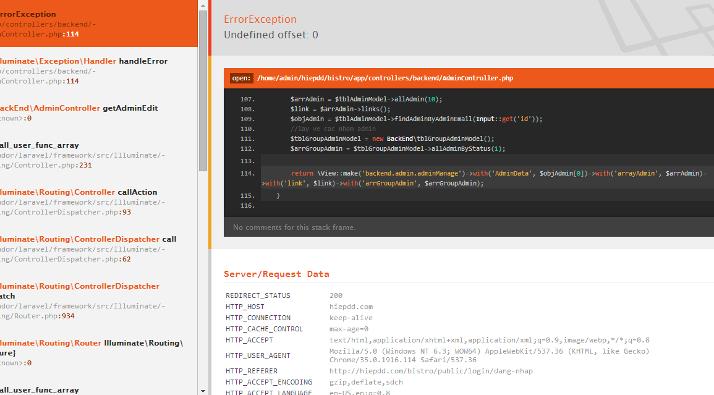

* Phân trang menu lỗi
* Thêm mới sản phẩm chức năng thêm mầu mới nhanh bị lỗi, thêm vào nhưng không load lại vào select box luôn
* Lọc trang quản lý nhà sản xuất bị lỗi, tất cả chức năng nhanh của quản lý nhà sản xuất đều lỗi, chức năng dùng được nhưng ajax không load
* Phần quản lý đơn hàng sửa lại status cho hợp lý hơn :

+ Đã hoàn thành sửa thành : Hoàn tất

+ Đã thanh toán sửa thành : Thanh toán chưa giao hàng

+ Chưa xử lý vẫn là chưa xử lý

Thêm phần note ở dưới select box : giải thích về các trạng thái ví dụ như

+ Hoàn tất : đơn hàng đã thanh toán và giao hàng cho khách

+ Thanh toán chưa giao hàng : đơn hàng đã được khách thanh toán nhưng chưa giao hàng cho khách

+ Chưa xử lý : Khách đặt hàng chưa thanh toán và chưa giao hàng.

* Sửa lại phần phân trang tất cả các bảng : lý do khi active xóa đều bị load lại bảng.
* Thêm trường hợp trong phần lọc khi để from = null đồng nghĩa với việc lọc dữ liệu từ from đến ngày hiện tại, nếu to = null đồng nghĩa với việc lọc từ ngày bắt đầu 0 đến ngày to, nếu from và to cùng null load hết.
* Nhóm hỗ trợ viên lỗi :

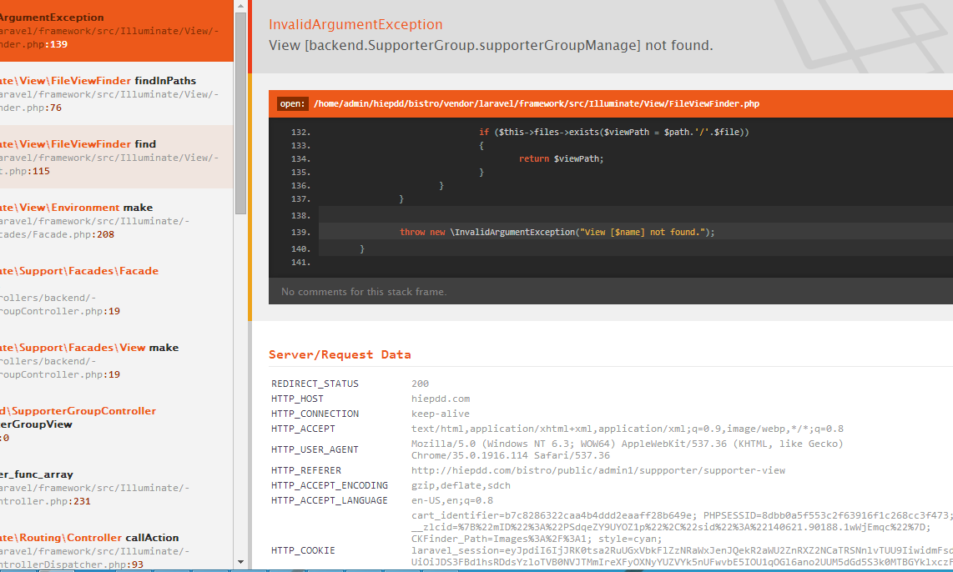

* Các trang sửa phần tag chuyển thành kiểu add tags.
* Chuyển hết phần add từ khóa giống add tags
* Phần thống kê khách hàng :

+ Thêm link vào phần email khách hàng link sang phần edit khách hàng

+ Phần thống kê đơn hàng sửa lại format của tiền tệ, phần đuôi add theo tiền tệ trong setting.

* Thêm google analytics vào phần setting và hiển thị ra fontend
* Lỗi phần xem chi tiết user khi kích vào email khách hàng.
* Lỗi khi đăng nhập fontend lại hiển thị sang admin
* Lỗi google maps chưa lấy được theo url ngắn gọn
* Lỗi css setting tắt bật comment fb
  + - * Chức năng thêm mới tin tức lỗi :

